**ОПЛАТА ВЗНОСОВ ЧЕРЕЗ САЙТ**

1. Заходим на сайт [menada.org](https://menada.org/)
2. Переходим в раздел [Хобби-классы](https://menada.org/hobbi-klassy/)
3. Нажимаем кнопку [Оплатить взносы](https://menada.org/oplata1)

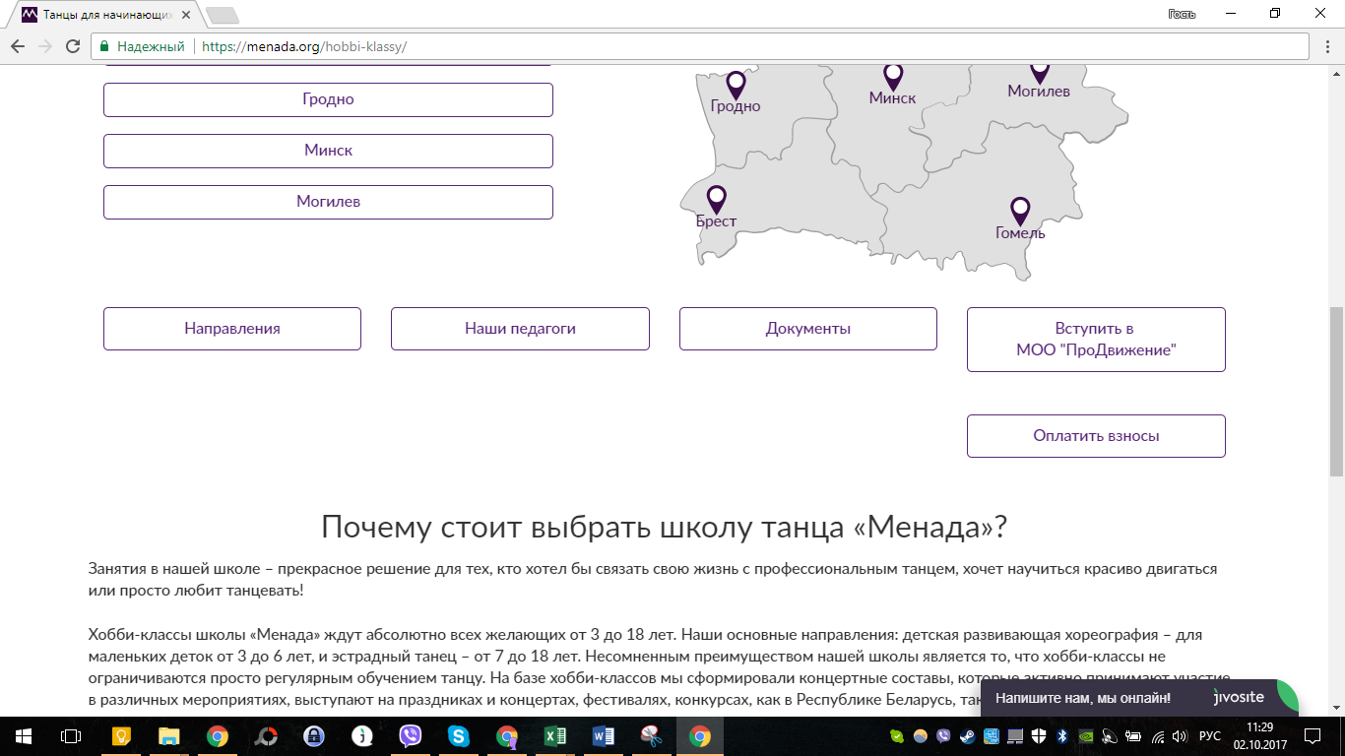

1. Открывается форма оплаты

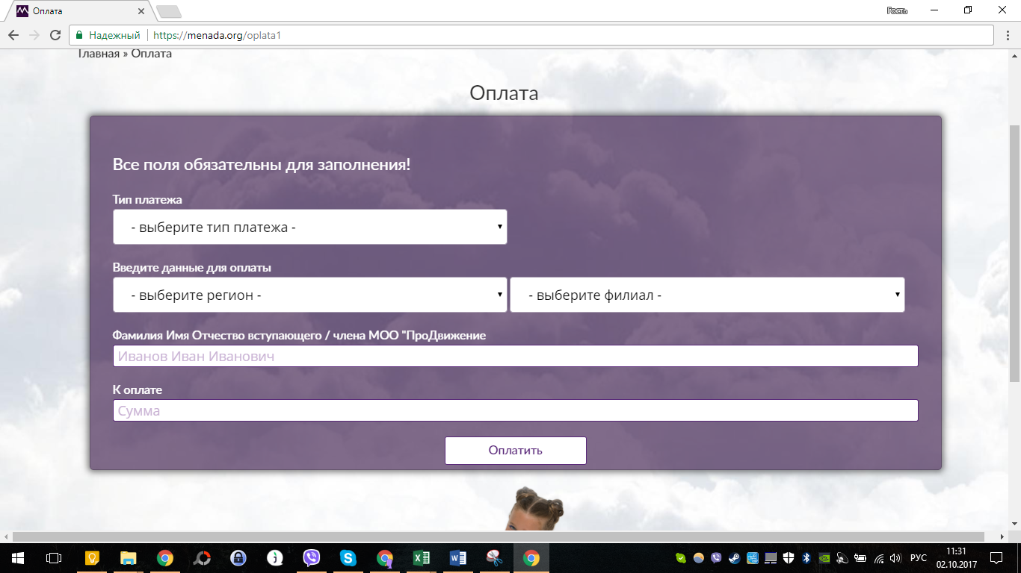

1. Выбираем

* **тип платежа** (членский/вступительный)
* **регион** (Минск/Гомель/Гродно/Витебск/Брест и Брестская область)
* **филиал**

1. Заполняем **ФИО члена МОО «ПроДвижение»** (за кого совершается платеж).
2. **Сумма** к оплате подтягивается **автоматически** после заполнения всех полей.
3. Нажимаем Оплатить. Открывается страница оплаты.

**ВЫБОР СПОСОБА ОПЛАТЫ**

|  |  |
| --- | --- |
| Оплата банковской картой | Оплата через ЕРИП |
|  |  |
| 1. Вводим данные банковской карты и e-mail для получения квитанции 2. Нажимаем Оплатить | 1. Вводим e-mail 2. Нажимаем Оплатить 3. Формируется номер конкретного платежа (номер заказа в системе ЕРИП) 4. По данному номеру проводится оплата в любом пункте системы ЕРИП (банк, инфокиоск, почта, интернет-банкинг*)   **ЕРИП – общественные объединения – молодежные, детские – ПроДвижение.**  *Интернет-банкинг можно выбрать сразу после нажатия кнопки Оплатить, тогда номер платежа будет введен автоматически.  Подробная инструкция оплаты дублируется в окне сформированного платежа, когда выдается код платежа.  Номер платежа индивидуален, другого такого нет, и действителен в течении 2 дней. То есть, у плательщика есть 2 дня, чтобы закончить начатый платеж. Через 2 дня, если платеж не закончен, номер автоматически расформировывается. |